# Bài 8: Hợp chất hữu cơ và hóa học hữu cơ

**Giải Hóa 11 Bài 8: Hợp chất hữu cơ và hóa học hữu cơ**  
**Giải Hóa 11 trang 46**  
**Mở đầu trang 46 Hóa học 11**: Tầm quan trọng của các hợp chất hữu cơ không chỉ bởi số lượng mà còn vì vai trò rất lớn của chúng trong đời sống và sản xuất của con người. Những thành tựu của hoá học hữu cơ còn là sơ sở để nghiên cứu hoá học của sự sống. Chất hữu cơ là gì? Chúng được phân loại như thế nào?  
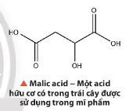  
**Lời giải:**  
- Hợp chất của carbon là hợp chất hữu cơ, trừ một số hợp chất như các oxide của carbon, muối carbonate, các carbide, …  
- Có nhiều cách để phân loại hợp chất hữu cơ. Dựa vào thành phần nguyên tố cấu tạo nên hợp chất hữu cơ người ta chia hợp chất hữu cơ thành 2 loại là hydrocarbon và dẫn xuất của hydrocarbon.  
**1. Hợp chất hữu cơ và hóa học hữu cơ**  
**Câu hỏi thảo luận 1 trang 46 Hóa học 11**: Nhận xét sự khác nhau về thành phần nguyên tố của các hợp chất hữu cơ và hợp chất vô cơ trong một số sản phẩm ở Hình 8.1 và nguyên liệu ở Hình 8.2. Hãy cho biết nguyên tố nào luôn có trong thành phần của hợp chất hữu cơ.  
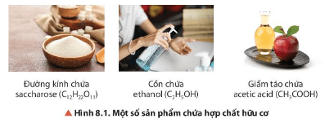  
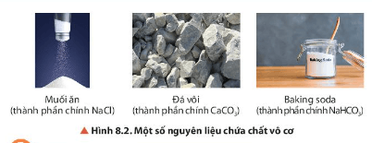  
**Lời giải:**  
Nhận xét: Trong thành phần nguyên tố của các hợp chất hữu cơ có chứa carbon; trong thành phần nguyên tố của các hợp chất vô cơ có thể chứa carbon hoặc không.  
=> Nguyên tố carbon luôn có trong thành phần của hợp chất hữu cơ.  
**Giải Hóa 11 trang 47**  
**Luyện tập trang 47 Hóa học 11**: Cho các chất sau: Na2CO3, BaCl2, MgSO4, CH3COONa, C2H5Br, CaO, CHCl3, HCOOH. Xác định chất nào là hợp chất hữu cơ, chất nào là hợp chất vô cơ trong các chất trên.  
**Lời giải:**  
Hợp chất hữu cơ: CH3COONa, C2H5Br, CHCl3, HCOOH.  
Hợp chất vô cơ: Na2CO3, BaCl2, MgSO4, CaO.  
**Vận dụng trang 47 Hóa học 11**: Hãy liệt kê một số hợp chất hữu cơ có ứng dụng trong đời sống và sản xuất.  
**Lời giải:**  
Một số hợp chất hữu cơ có ứng dụng trong đời sống và sản xuất: acetic acid (CH3COOH); ethanol (C2H5OH); acetone (CH3COCH3); benzene (C6H6); methane (CH4) …  
**Câu hỏi thảo luận 2 trang 47 Hóa học 11**: Xác định loại liên kết (liên kết cộng hoá trị, liên kết ion) trong phân tử các hợp chất hữu cơ ở Hình 8.3.  
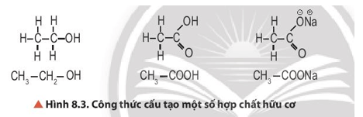  
**Lời giải:**  
Liên kết trong phân tử hợp chất CH3 – CH2 – OH và CH3 – COOH là liên kết cộng hoá trị.  
Liên kết trong phân tử hợp chất CH3 – COONa là liên kết cộng hoá trị và liên kết ion.  
**Câu hỏi thảo luận 3 trang 47 Hóa học 11**: So sánh nhiệt độ nóng chảy, nhiệt độ sôi của các chất hữu cơ với các chất vô cơ trong Bảng 8.1. Giải thích.  
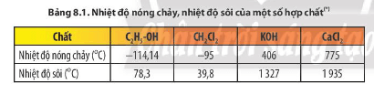  
**Lời giải:**  
Nhiệt độ nóng chảy, nhiệt độ sôi của các hợp chất hữu cơ thấp hơn nhiều so với các hợp chất vô cơ.  
**Câu hỏi thảo luận 4 trang 47 Hóa học 11**: Quan sát Bảng 8.2, nhận xét về tính tan của các hợp chất hữu cơ trong dung môi nước và một số dung môi hữu cơ.  
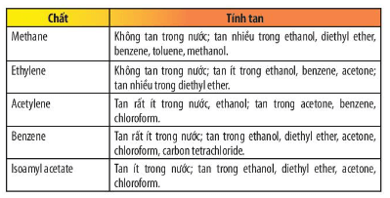  
**Lời giải:**  
Các hợp chất hữu cơ không tan hoặc ít tan trong nước, tan nhiều trong các dung môi hữu cơ.  
**Giải Hóa 11 trang 48**  
**Câu hỏi thảo luận 5 trang 48 Hóa học 11**: Nhận xét đặc điểm cấu tạo của hai sản phẩm tạo thành trong phản ứng tách nước của butan – 2 – ol.  
**Lời giải:**  
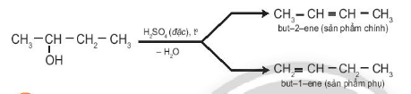  
Hai sản phẩm tạo thành trong phản ứng tách nước của butan – 2 – ol có cấu tạo khác nhau.  
**Câu hỏi thảo luận 6 trang 48 Hóa học 11**: Nhận xét thành phần nguyên tố của hydrocarbon và dẫn xuất của hydrocarbon trong Hình 8.5 và 8.6.  
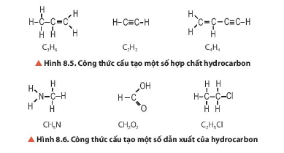  
**Lời giải:**  
- Hydrocarbon: thành phần nguyên tố gồm hai nguyên tố carbon và hydrogen.  
- Dẫn xuất của hydrocarbon: thành phần nguyên tố ngoài carbon còn có các nguyên tố khác như oxygen, nitrogen, halogen …  
**Luyện tập trang 48 Hóa học 11**: Cho các hợp chất hữu cơ sau: CH3COONa, C2H5Br, C2H6, CHCl3, HCOOH, C6H6. Cho biết chất nào là hydrocarbon, chất nào là dẫn xuất của hydrocarbon.  
**Lời giải:**  
- Hydrocarbon: C2H6; C6H6.  
- Dẫn xuất của hydrocarbon: CH3COONa, C2H5Br, CHCl3, HCOOH.  
**2. Nhóm chức và phổ hồng ngoại (IR)**  
**Giải Hóa 11 trang 49**  
**Câu hỏi thảo luận 7 trang 49 Hóa học 11**: So sánh thành phần nguyên tố và cấu tạo phân tử của ethanol và dimethyl ether. Nhận xét về khả năng phản ứng của hai chất này với sodium.  
**Lời giải:**  
- Hai chất ethanol và dimethyl ether đều có cùng thành phần nguyên tố nhưng khác nhau về cấu tạo phân tử.  
- Ethanol có khả năng phản ứng với sodium giải phóng hydrogen, trong khi đó dimethyl ether không có tính chất này.  
**Luyện tập trang 49 Hóa học 11**: Chỉ ra các nhóm chức trong các chất hữu cơ sau:  
(1) C2H5 – O – C2H5.  
(2) C6H5 – NH2.  
(3) C2H5 – CHO.  
(4) C2H5 – COOH.  
(5) CH3 – CO – CH2 – CH3.  
(6) CH3 – OH.  
(7) CH3COOC2H5.  
**Lời giải:**  
  
  
  
  
**Chất**  
  
  
**Nhóm chức**  
  
  
  
  
(1) C2H5 – O – C2H5  
  
  
– O –  
  
  
  
  
(2) C6H5 – NH2  
  
  
– NH2  
  
  
  
  
(3) C2H5 – CHO  
  
  
– CHO  
  
  
  
  
(4) C2H5 – COOH  
  
  
– COOH  
  
  
  
  
(5) CH3 – CO – CH2 – CH3  
  
  
hay – CO –  
  
  
  
  
(6) CH3 – OH  
  
  
– OH  
  
  
  
  
(7) CH3COOC2H5  
  
  
hay – COO –  
  
  
  
  
   
**Câu hỏi thảo luận 8 trang 50 Hóa học 11**: Từ dữ liệu Bảng 8.4 và quan sát Hình 8.7, hãy chỉ rõ peak đặc trưng với số sóng tương ứng của nhóm OH trên phổ IR của benzyl alcohol.  
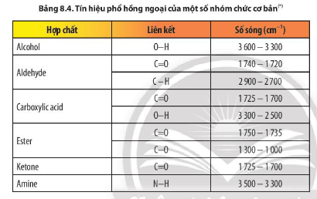  
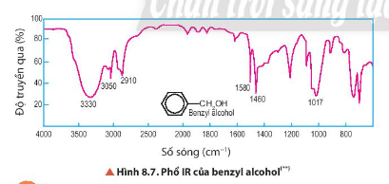  
**Lời giải:**  
Peak đặc trưng với số sóng tương ứng của nhóm OH trên phổ IR của benzyl alcohol là 3330.  
**Giải Hóa 11 trang 51**  
**Bài tập (trang 51)**  
**Bài 1 trang 51 Hóa học 11**: Hãy nêu những điểm khác nhau cơ bản giữa hợp chất hữu cơ và hợp chất vô cơ về thành phần nguyên tố, tính chất vật lí và tính chất hoá học.  
**Lời giải:**  
  
  
  
  
   
  
  
**Hợp chất hữu cơ**  
  
  
**Hợp chất vô cơ**  
  
  
  
  
**Thành phần nguyên tố**  
  
  
Nhất thiết phải có carbon (C)  
  
  
Có thể có carbon hoặc không  
  
  
  
  
**Tính chất vật lí**  
  
  
Nhiệt độ nóng chảy và nhiệt độ sôi thấp, không tan hoặc ít tan trong nước, tan nhiều trong dung môi hữu cơ  
  
  
Nhiệt độ nóng chảy và nhiệt độ sôi thường cao; nhiều hợp chất tan tốt trong nước  
  
  
  
  
**Tính chất hoá học**  
  
  
Đa số dễ cháy, thường kém bền với nhiệt nên dễ bị phân huỷ bởi nhiệt. Phản ứng của các chất hữu cơ xảy ra chậm, không hoàn toàn và không theo một hướng nhất định nên tạo thành hỗn hợp các sản phẩm.  
  
  
Đa số khó cháy, bền với nhiệt. Phản ứng của các chất vô cơ thường xảy ra nhanh, hoàn toàn theo chiều hướng xác định.  
  
  
  
  
   
**Bài 2 trang 51 Hóa học 11**: Cho các hợp chất sau: (1) CaCl2; (2) CH2 = CH – Cl; (3) C6H5 – CHO; (4) CaC2; (5) Al(OH)3; (6) CuSO4; (7) Ba(NO3)2. Hợp chất nào là hợp chất hữu cơ, hợp chất nào là hợp chất vô cơ?  
**Lời giải:**  
- Hợp chất hữu cơ: (2) CH2 = CH – Cl; (3) C6H5 – CHO;  
- Hợp chất vô cơ: (1) CaCl2; (4) CaC2; (5) Al(OH)3; (6) CuSO4; (7) Ba(NO3)2.  
**Bài 3 trang 51 Hóa học 11**: Hợp chất Y có công thức phân tử C4H8O, là một hợp chất dễ bay hơi. Dựa vào phổ IR dưới đây, hãy cho biết peak nào giúp dự đoán được trong Y có nhóm chức aldehyde.  
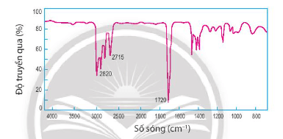  
**Lời giải:**  
Tín hiệu phổ hồng ngoại của nhóm chức aldehyde như sau:  
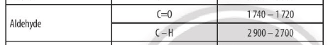  
Peak giúp dự đoán được trong Y có nhóm chức aldehyde là 1720.  
 **Lý thuyết Hợp chất hữu cơ và hóa học hữu cơ**  
**1. Hợp chất hữu cơ và hóa học hữu cơ**  
**a) Khái niệm**  
- Hợp chất hữu cơ là hợp chất của carbon trừ một số hợp chất như các oxide của carbon, muối carbonate, các carbide,…  
- Hóa học hữu cơ là ngành hóa học chuyên nghiên cứu các hợp chất hữu cơ.  
**b) Đặc điểm**  
- Liên kết hóa học trong các hợp chất hữu cơ thường là liên kết cộng hóa trị.  
- Hợp chất hữu cơ thường có nhiệt độ nóng chảy, nhiệt độ sôi thấp, không tan hoặc ít tan trong nước, tan nhiều trong dung môi hữu cơ.  
- Đa số hợp chất hữu cơ dễ cháy, kém bền nhiệt nên dễ bị phân hủy bởi nhiệt.  
- Phản ứng của các chất hữu cơ thường xảy ra chậm, không hoàn toàn, không theo một hướng nhất định.  
**c) Phân loại**  
- Có nhiều cách để phân loại hợp chất hữu cơ, trong đó có thể dựa theo thành phần nguyên tố tạo nên nó.  
- Hợp chất hữu cơ gồm hydrocarbon và dẫn xuất của hydrocarbon.  
+ Hydrocarbon: những hợp chất chỉ được tạo thành từ 2 nguyên tốt C và H.  
+ Dẫn xuất của hydrocarbon: những hợp chất mà trong phân tử ngoài nguyên tố C còn có các nguyên như O, N, S, Cl,…  
**2. Nhóm chức và phổ hồng ngoại IR**  
**a) Khái niệm và một số loại nhóm chức cơ bản**  
- Nhóm chức là nguyên tử hoặc nhóm nguyên tử gây ra những tính chất đặc trưng của hợp chất hữu cơ.  
- Một số nhóm chức cơ bản: -OH; -O-; -NH2;….  
**b) Dự đoán một số nhóm chức cơ bản dựa vào bảng tín hiệu phổ hồng ngoại (IR)**  
- Dựa vào phổ hồng ngoại, có thể xác định sự có mặt của một số nhóm chức cơ bản trong phân tử hợp chất hữu cơ.  
**Sơ đồ tư duy Hợp chất hữu cơ và hóa học hữu cơ**  
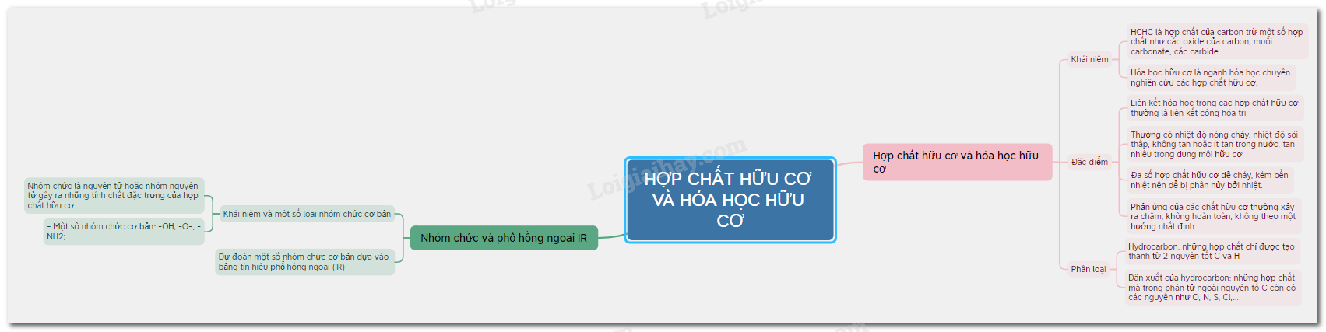  
**Xem thêm lời giải bài tập Hóa học lớp 11 Chân trời sáng tạo với cuộc sống hay, chi tiết khác:**  
Bài 9: Phương pháp tách và tinh chế hợp chất hữu cơ  
Bài 10: Công thức phân tử hợp chất hữu cơ  
Bài 11: Cấu tạo hóa học hợp chất hữu cơ  
Bài 12: Alkane  
Bài 13: Hydrocarbon không no